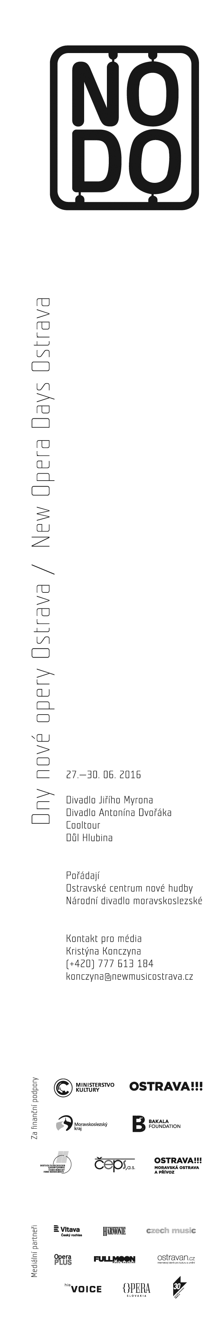Ostrava se stane centrem nové opery!!!

*Světové premiéry oper Petra Cíglera, Idina Samimi Mofakhama a Petra Kotíka, světová premiéra operní verze Richarda Ayrese a české premiéry oper Iannise Xenakise a György Ligetiho. To vše nás už za měsíc čeká v Ostravě - na jediném místě v České republice, kde se koná festival současné opery.*

Přípravy 3. bienále festivalu nové opery jsou už v plném proudu. Zkouší se na mnoha místech světa – v New Yorku, Krakově, Berlíně, v Praze i v Ostravě. Šest operních představení během čtyř dní se uskuteční poslední čtyři dny v červnu (27. - 30. června 2016) ve Starých koupelnách Provozu Hlubina, v kulturním centru Cooltour, v Divadle Antonína Dvořáka a Divadle Jiřího Myrona.

Festival zahájíme dvěma virtuózními díly György Ligetiho *Aventures* **a** *Nouvelles Aventures*a světovou premiérou „taneční opery“ Petra Kotíka *William William* s texty Nathalie Babel, Williama Shakespeara a Pabla Picassa a (27. 6. v 19:00 a 20:30, Staré koupelny Dolu Hlubina). Den poté bude patřit světové premiéře opery *At the Waters of Lethé* mladé tvůrčí dvojice - íránský skladatel Idin Samimi Mofakham a polská skladatelka a libretistka Martyna Kosecká (28. 6. v 19:00, Cooltour, Černá louka). Ve středu 29. 6. začne večer světovou premiérou opery mladého českého skladatele a vědce Petra Cíglera *Táhlý zvlněný pohyb podélného předmětu*na libreto a v režii Petra Odo Macháčka; následovat bude humorné melodrama anglického skladatele Richarda Ayrese *No. 42 “In the Alps”* (18:30 a 20:30, Divadlo Antonína Dvořáka). Festival uzavře opera jednoho z nejvýraznějších poválečných skladatelů Iannise Xenakise. V Ostravě budeme svědky jeho interpretačně náročné opery *Oresteia* na motivy stejnojmenné Aischylovy tragédie (30.6. v 18:30, Divadlo Jiřího Myrona). Detailní informace k jednotlivým dnům naleznete v příloze.

NODO se koná za účasti pěvců z České republiky, Německa, USA, Iránu, Polska, Itálie a Maďarska. Svou práci představí režiséři Katharina Schmitt, Marta Gradzka a Ewelina Grzechnik, Petr Odo Macháček, režisérský tandem Jan Horák a Michal Pěchouček a inscenátoři Jiří Nekvasil a David Bazika. Spoluúčinkuje Canticum Ostrava se sbormistrem Jurijem Galatenkem, dětský sbor Permoníček a členové baletního souboru NDM. Role operního orchestru se ujme mezinárodní Ostravská banda s dirigenty Petrem Kotíkem, Ondřejem Vrabcem a Rolfem Guptou.Cizojazyčná libreta budou opatřena českými titulky. Půl hodinu před každým představením se koná s tvůrci úvod k opeře.

Vstupenky na NODO 2016 jsou k dostání online na www.goout.cz, v Ostravském informačním servise, v předprodeji Národního divadla moravskoslezského a na místech konání v den představení. Doporučujeme využít cenově velmi výhodné permanentky na všechna představení.

Součástí NODO 2016 bude přednáška Petra Bakly na téma *Iannis Xenakis - mýty a hudba*, která se koná 13. června v 18:00 v Galerii města Ostravy PLATO.

NODO pořádá Ostravské centrum nové hudby a Národní divadlo moravskoslezské za hlavní finanční podpory Ministerstva kultury ČR, statutárního města Ostrava, Moravskoslezského kraje i díky grantům českých a zahraničních nadací a institucí a příspěvkům sponzorů a mecenášů. Hlavní mediálním partnerem NODO je Český rozhlas Vltava, který vysílá novými médii přenos opery Petra Cíglera.

Kontakt:

**Ostravské centrum nové hudby**

Dr. Šmerala 2, 702 00 Ostrava

Kristýna Konczyna

konczyna@newmusicostrava.cz

Tel: +420 596 203 426

GSM: +420 777 613 184

www.newmusicostrava.cz